% DIFICULTAD | PUNTAJE TOTAL | PUNTAJE OBTENIDO | PORCENTAJE OBTENIDO
60% | 67


COLEGIO PEDRO DE VALDIVIA DE VILLARRICA
Departamento de ciencias
Felipe Vidal
1° Medio
EVALUACIÓN FORMATIVA 2 CIENCIAS
(biología, química y física), I MEDIO

NOMBRE:
CURSO: | I MEDIO |  | FECHA: | Mayo 2020
OBJETIVO(S) DE APRENDIZAJE |  | HABILIDADES |  |  | CONTENIDOS
BIOLOGÍA  OA 3 explicar la clasificación de la biodiversidad, basada en criterios taxonómicos y en relaciones de parentesco  QUÍMICA  OA 14 (octavo) usar la tabla periódica para predecir propiedades de los elementos tales como su reactividad  FÍSICA  OA 12 explicar fenómenos del sonido perceptibles por las personas |  | -Recordar estructura y organización del sistema periódico  -Identificar estructuras del oído humano  -Clasificar seres vivos según criterios taxonómicos  -Diferenciar características del sonido  -Determinar tipos de enlaces químicos basados en la estructura de Lewis de los elementos  -Ordenar seres vivos según dominios y reinos a los que pertenecen  -Aplicar conocimientos científico en situaciones cotidianas como el interpretar características del sonido mediante el sentido de la audición |  |  | BIOLOGÍA  - Taxonomía  QUÍMICA  - Sistema periódico y enlace químico  FÍSICA  - Propiedades de las ondas y características del sonido  - El oído y la capacidad auditiva

ÍTEM I VERDADERO O FALSO
1. En cada oración debes poner un V(verdadero) o F (falso) según corresponda (15 / ____pts.)

BIOLOGÍA
- _____ Animales y plantas pertenecen al dominio Eukarya
- _____ El animal más emparentado con el ser humano es el gorila
- _____ Los seres vivos se pueden clasifican en 3 reinos y 5 dominios
- _____ En el árbol filogenético mientras más cercanas estén las “ramas” de dos especies quiere decir que están más emparentadas que aquellas especies de ramas mas lejanas
- _____ En el árbol filogenético si varias especies se ramifican a partir de un punto quiere decir que estas especies presentan un ancestro en común
QUÍMICA
- ____ El sistema periódico de los elementos químicos está formado por 18 grupos y 7 periodos
- ____ Los elementos químicos mas electronegativos son los gases nobles
- ____Los enlaces covalentes se forman por la unión de dos no metales
- ____ Los enlaces Iónicos se forman por la unión de un metal y un no metal
- ____ De los 120 elementos de la tabla periódica cualquier elemento puede formar enlaces con cualquier otro sin restricción alguna
FÍSICA
- ____ El martillo, yunque y estribo forman parte del oído interno
- ____ El oído de los humanos y de los perros pueden escuchar sonidos de las mismas frecuencias
- ____ Cuando una persona le imita a otra lo que principalmente está haciendo es imitar su “timbre” de voz
- ____ El eco del sonido se produce por el rebote del sonido denominado reflexión del sonido
- ____ El ser humano puede escuchar sonidos que están entre los 20 y los 20000 hertz de frecuencia

ÍTEM II SELECCIÓN MULTIPLE
En cada pregunta encierra en un círculo la alternativa correcta (12/____pts)

BIOLOGÍA (4/____pts)
- El ser vivo que no corresponde a un vertebrado es:
- Tortuga
- Salmon
- Araña
- Conejo

- Un hongo pertenece al reino:
- Mónera
- Fungi
- Animal
- Vegetal

- Animales, plantas y hongos pertenecen al dominio
- Bacteria
- Archea
- Eukarya
- Fungi

- Observa la imagen y responde: las aves están más emparentadas con:
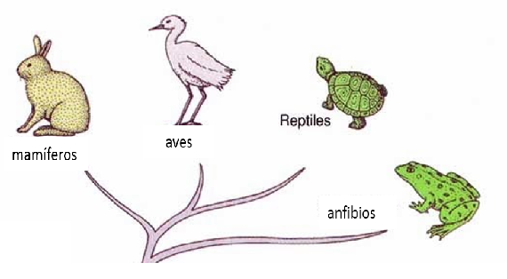
- Mamíferos
- Peces
- Anfibios
- Reptiles

QUÍMICA (4/____pts)
- Según la estructura de Lewis del oxigeno ¿Cuántos electrones puede compartir?

- 1
- 2
- 4
- 6

- Si el Na es un elemento químico que pertenece al grupo 1 y el Cl es un elemento que pertenece al grupo 17, si se unen mediante un enlace químico ¿Qué tipo de enlace forman?
- Iónico
RECUERDA
Na es Metal | Cl es No metal
- Covalente polar
- Covalente apolar
- Metálico

- Si un elemento químico tiene configuración electrónica 1s² 2s¹ podemos afirmar que:
- Es un metal
- Tiene valencia 1
- Puede formar 1 enlace
- Todas las anteriores

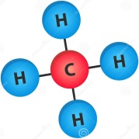
- La molécula CH₄ tiene en total
- 1 enlace
- 2 enlaces
- Tres enlaces
- Cuatro enlaces

FÍSICA (4/____pts)
- Que un sonido sea más fuerte que otro depende de su:
- Frecuencia
- Tono
- Intensidad
- Timbre

- Los sonidos que no podemos escuchar porque poseen una frecuencia menor a la audible por el ser humano se llaman:
- Ultrasonido
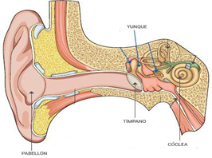
- Decibeles
- Umbral del dolor
- Infrasonidos

- Observa la imagen y responde: la parte del oído que convierte la el sonido en un impulso nervioso se llama:
- Tímpano
- Cóclea
- Pabellón auricular
- Yunque

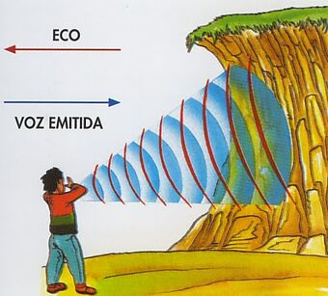
- Cuando una onda sonora “choca” con un cuerpo y objeto y se devuelve en el mismo ángulo en el ´que incidió se produce en fenómeno llamado
- Refracción
- Difracción
- Interrupción
- Reflexión

ÍTEM III DESARROLLO

BIOLOGIA
- Ubica según su grupo taxonómico los siguientes seres vivos en alguno de los tres espacios dentro del círculo (1 punto cada uno)

Recuerda que los vertebrados pueden ser: ANFIBIOS-REPTILES-MAMÍFEROS-AVES-PECES

- Dentro del triángulo escribe el reino al cual podrían pertenecer todos los seres vivos clasificados
(2 puntos)
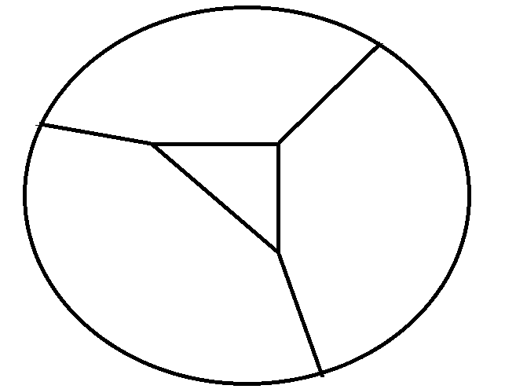

a. Tortuga
b. caballo
c. lagartija
d. águila
e. culebra
f. búho
g. perro
h. cerdo
i. paloma
j. león
K. cocodrilo
l. gallina

QUÍMICA

- En la siguiente tabla identifica el o los tipos de enlaces que haya en las moléculas (2 puntos cada una)

Fórmula | Forma | Tipo de enlace
Fórmula | Forma | COVALENTE POLAR: enlace entre átomos distintos
Fórmula | Forma | COVALENTE APOLAR: enlace entre átomos iguales
Fórmula | Forma | IÓNICO: enlace entre iones
H₂O | 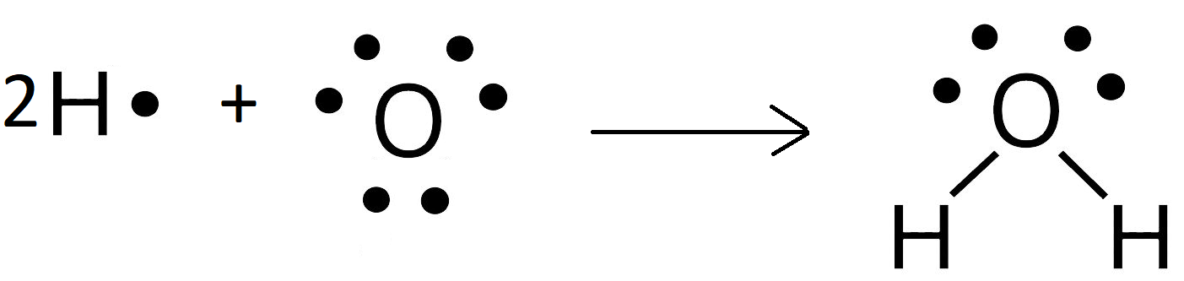
NaCl | 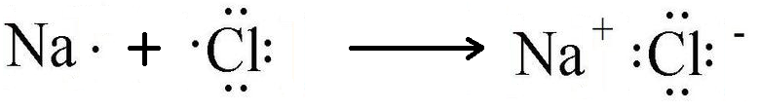
CH₄ | 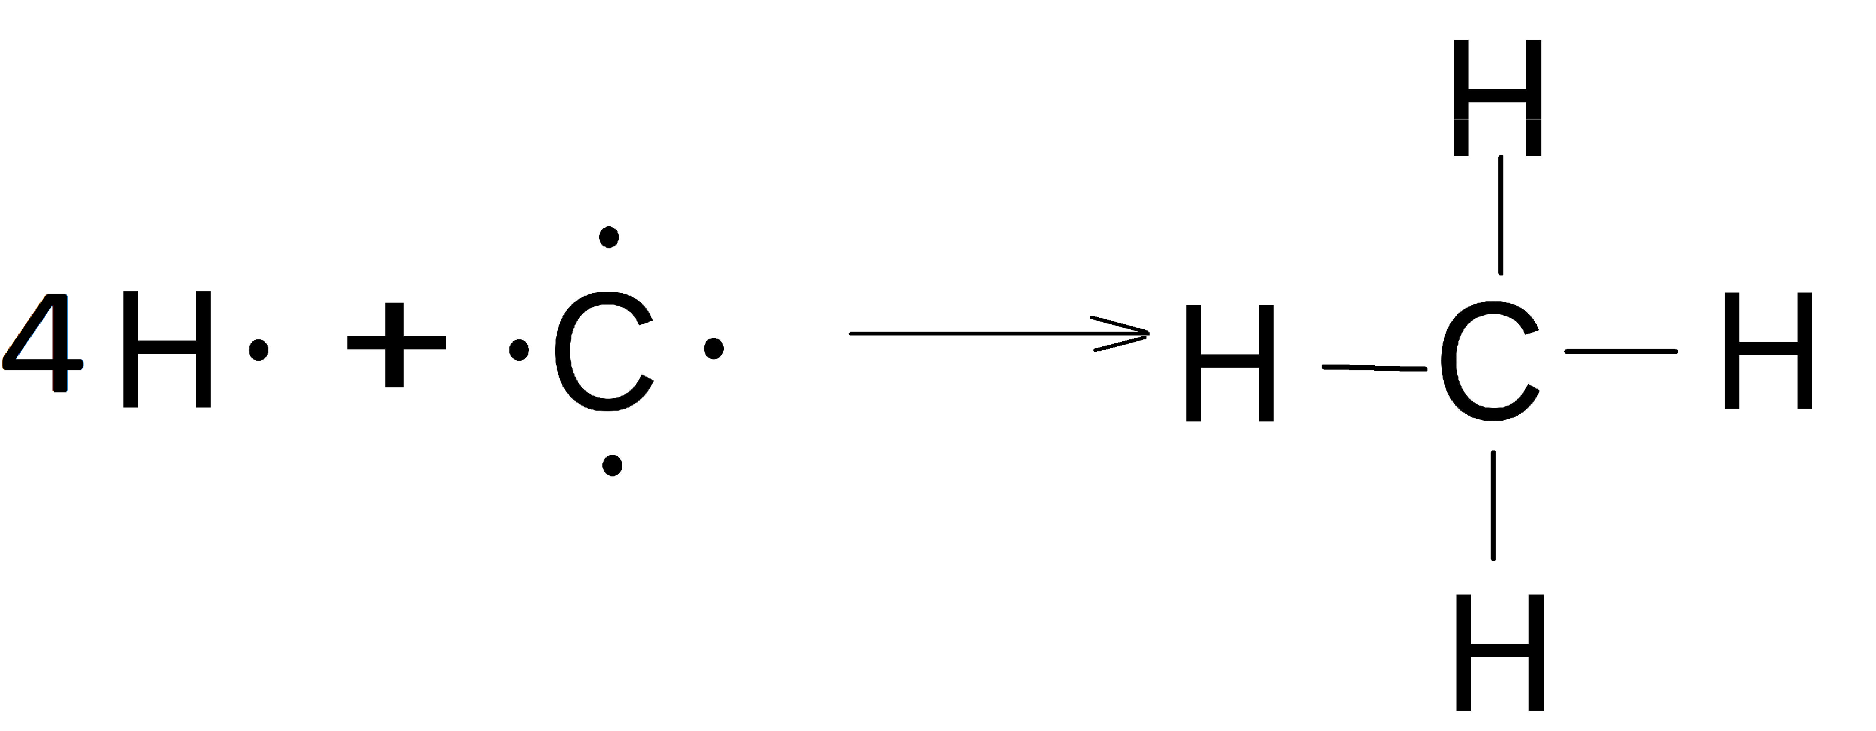
N₂ | 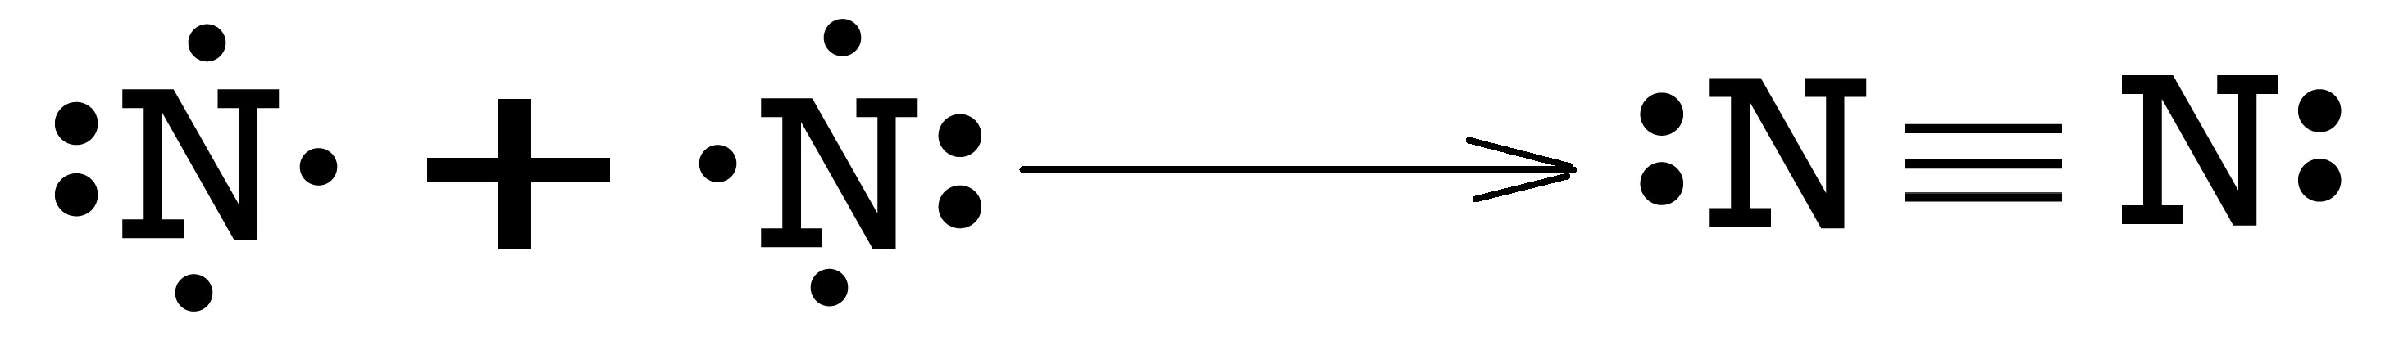

FÍSICA

- Define la función de cada una de las estructuras solicitadas del oído. (2 puntos cada una)

Estructura | Función
Pabellón auricular
Tímpano
Martillo, yunque y estribo
Conducto auditivo
Cóclea
Nervio auditivo
- Completa la imagen del oído ubicando las estructuras que faltan (3 puntos) y establece la ubicación del oído externo, medio o interno. (3 puntos)
